НАЦИОНАЛЬНЫЙ ИССЛЕДОВАТЕЛЬСКИЙ УНИВЕРСИТЕТ ИТМО
Факультет Программной инженерии и компьютерных технологий
Направление: Нейротехнологии и программная инженерия

Дисциплина: Программирование
Лабораторная работа № 3
Вариант 239949

Выполнил студент
Рязанов Демид Витальевич
Группа № Р3121

г. Санкт-Петербург
2022
Содержание
Задание 3
Отчёт 7
Вывод 11

Задание
- Доработать объектную модель приложения.
- Перерисовать диаграмму классов в соответствии с внесёнными в модель изменениями.
- Согласовать с преподавателем изменения, внесённые в модель.
- Модифицировать программу в соответствии с внесёнными в модель изменениями.

Описание предметной области: Пока Крабс разговаривал с редактором Гризлем, а потом ездил в банк за деньгами, Мига и Жулио занимались своими делами. Сначала они съездили на вокзал и купили два железнодорожных билета до Сан-Комарика на завтрашний день. На обратном пути они заехали в универмаг, где приобрели достаточно вместительный чемодан, изготовленный из пуленепробиваемого фибролита, а когда ехали мимо кинотеатра, купили два билета на кинокартину, которая называлась "Таинственный незнакомец, или Рассказ о семи задушенных и одном утонувшем в мазуте". Сделав все эти покупки, они вернулись в контору, и Жулио сказал Незнайке и Козлику: Незнайка и Козлик взяли билеты и деньги и с радостью побежали в кино. Мига тут же уселся за стол и принялся продавать посетителям акции, а Жулио забрался в комнату, где стоял несгораемый шкаф, и принялся выгружать из него в чемодан деньги. Когда касса были очищена до последнего фертинга, он вырвал из записной книжки листочек бумаги, накорябал на нем карандашом записку и положил ее в несгораемый шкаф на полочку вместе с железнодорожными билетами.

Программа должна удовлетворять следующим требованиям:
- Доработанная модель должна соответствовать принципам SOLID.
- Программа должна содержать как минимум два интерфейса и один абстрактный класс (номенклатура должна быть согласована с преподавателем).
- В разработанных классах должны быть переопределены методы equals(), toString() и hashCode().
- Программа должна содержать как минимум один перечисляемый тип (enum).

Отчёт
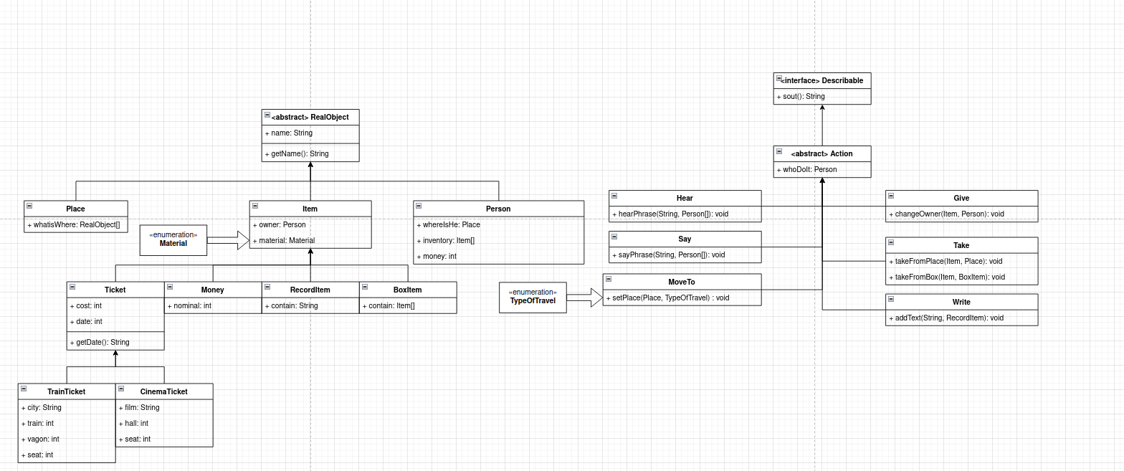

Результат выполнения программы:
Крабс say: речь Крабса
Гризл hear: речь Крабса
Гризл say: речь Гризла
Крабс hear: речь Гризла
Крабс RIDE to Банк
Крабс say: Хочу деняк
Worker give 10000 fertings to Крабс
Мига RIDE to Вокзал
Жулио RIDE to Вокзал
Мига give 500 fertings to Worker
WorkerWorker give Билет to Мига
Жулио give 500 fertings to Worker
WorkerWorker give Билет to Жулио
МигаМига give Билет to Жулио
Мига RIDE to Универмаг
Жулио RIDE to Универмаг
Жулио give 1500 fertings to Worker
WorkerWorker give Чемодан to Жулио
Мига RIDE to Кино
Жулио RIDE to Кино
Мига give 400 fertings to Worker
WorkerWorker give Билет to Мига
Жулио give 400 fertings to Worker
WorkerWorker give Билет to Жулио
Мига RIDE to Контора
Жулио RIDE to Контора
Жулио say: Кароч фильм имба советую посмотреть
Незнайка hear: Кароч фильм имба советую посмотреть
Жулио say: Кароч фильм имба советую посмотреть
Козлик hear: Кароч фильм имба советую посмотреть
МигаМига give Билет to Незнайка
Мига give 600 fertings to Незнайка
ЖулиоЖулио give Билет to Козлик
Незнайка RUN to Кино
Козлик RUN to Кино
Посетители give 2000 fertings to Мига
МигаМига give Акции to Посетители
Жулио take Деньги from Шкаф
Жулио give Деньги in Чемодан
Жулио take Листок бумаги from Записная книжка
Жулио give Листок бумаги in Шкаф
Жулио give Билет in Шкаф
Жулио give Билет in Шкаф

Вывод
В ходе выполнения данной лабораторной работы я познакомился с принципами SOLID и STUPID.

